DOKUMENTASI PENELITIAN
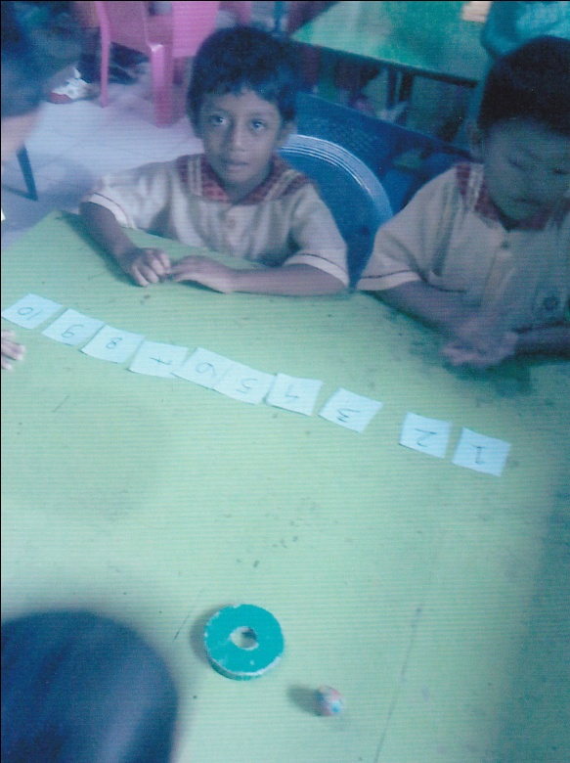
Guru memperkenalkan kartu angka
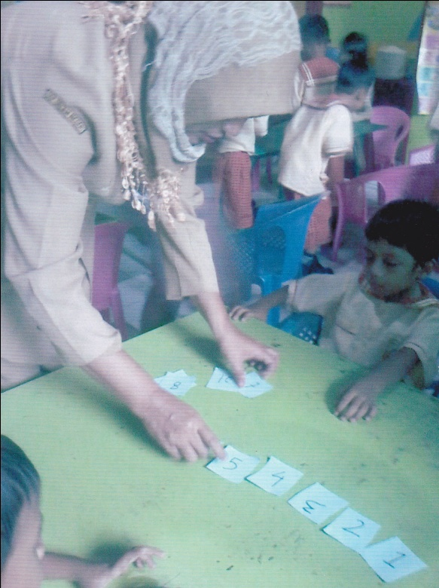
Guru menghitung kartu angka di depan anak
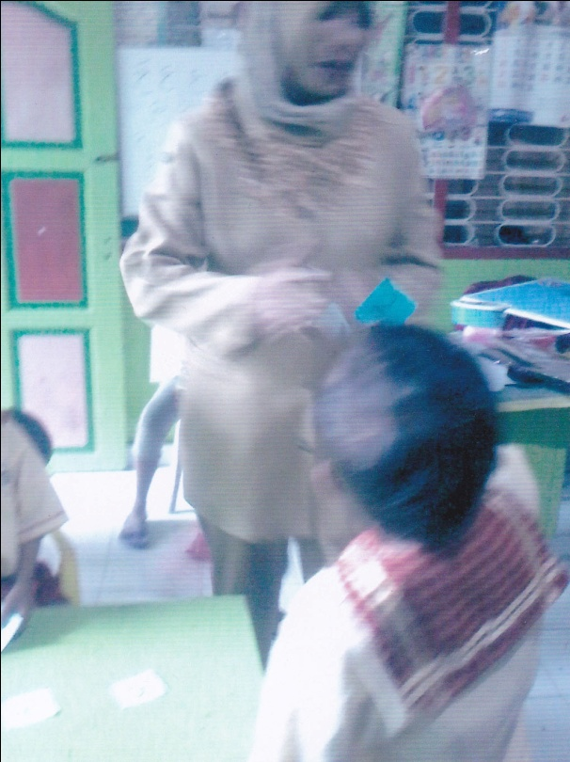
Guru mengajak anak bermain kartu angka
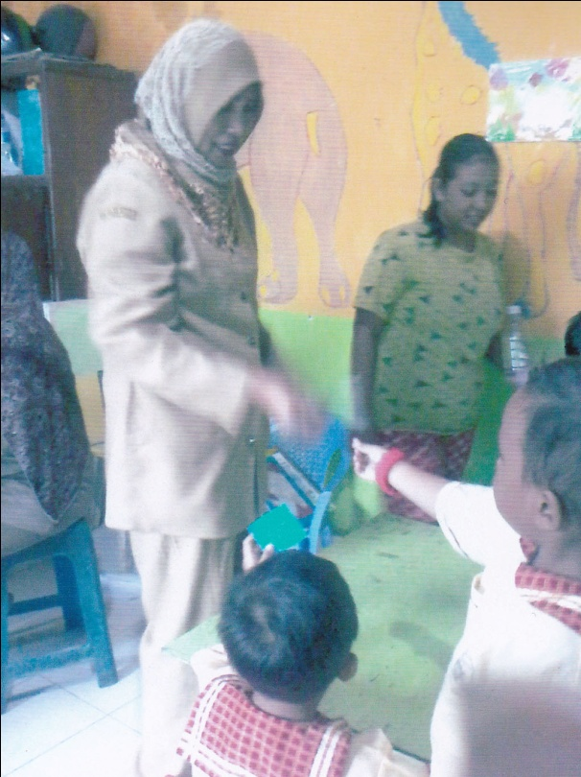
Guru menjelaskan cara bermain kartu angka
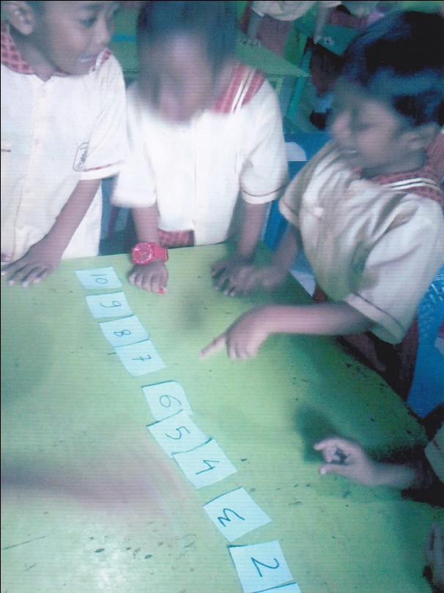
Anak sedang bermain kartu angka
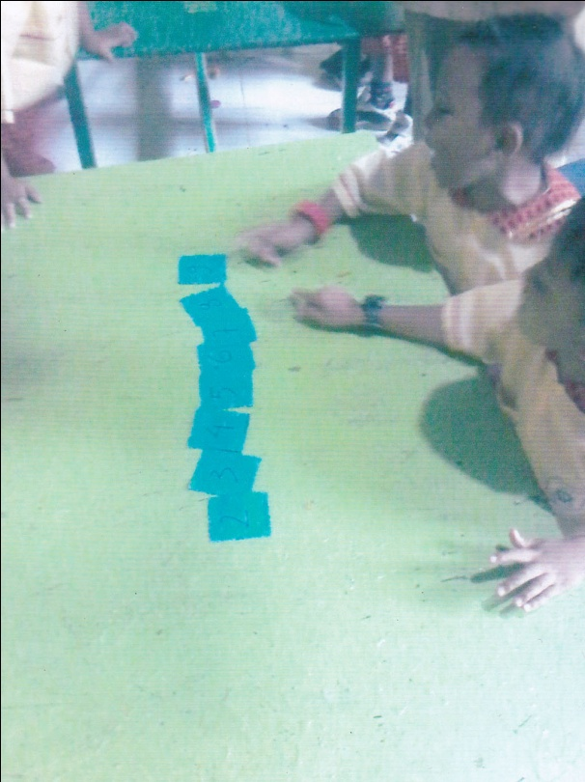
Anak sedang menunjuk kartu angka
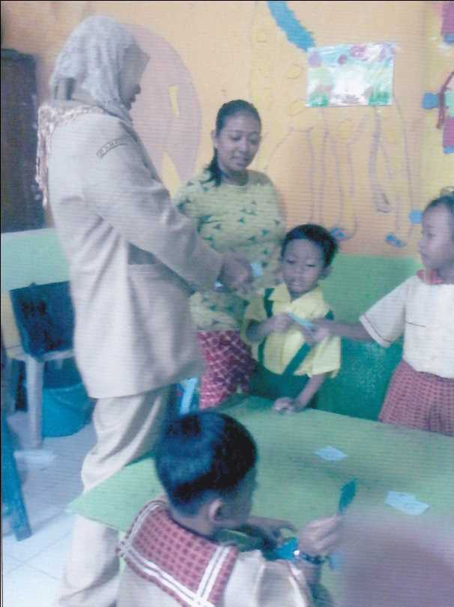
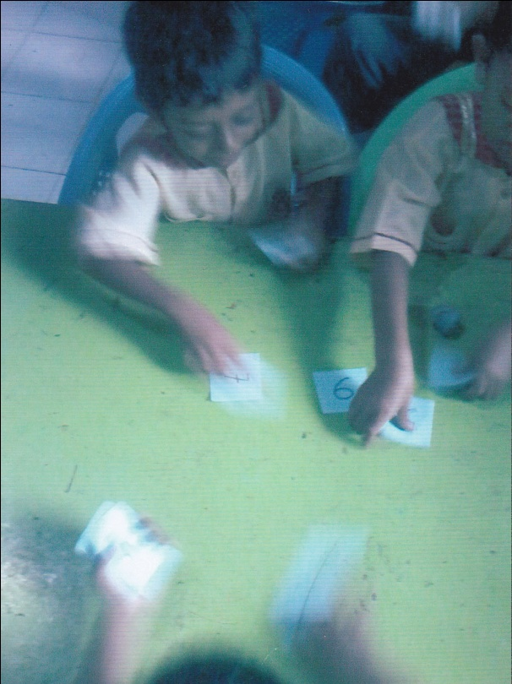
Guru membantu anak yang mengalami kesulitan saat bermain kartu angka

